Załącznik nr 1


FORMULARZ OFERTY

W odpowiedzi na Zapytanie ofertowe nr 4/2024/Re dotyczące pozycji budżetowej projektu: Zakup Serwera - dedykowana jednostka obliczeniowa producenta kart GPU będących przedmiotem niniejszego zamówienia składamy poniższą ofertę:
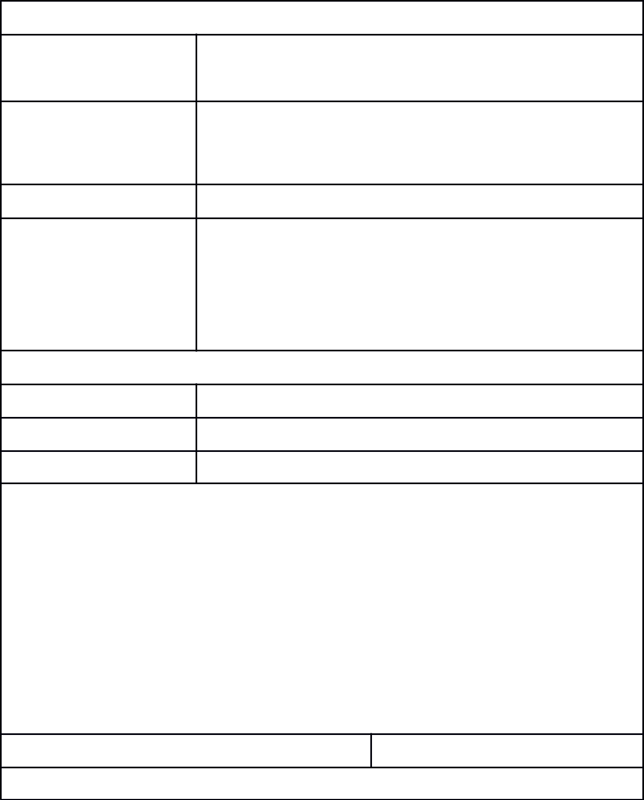

Dane Wykonawcy:

Nazwa

Adres

NIP

Nr KRS (Krajowy Rejestr

Sądowy) lub Nr CEiDG
(Centralna Ewidencja i
Informacja o Działalności
Gospodarczej)
lub inny odpowiedni
dokument rejestrowy

Dane Osoby Kontaktowej:

Imię i Nazwisko

Adres e-mail

Telefon

Dokumenty potwierdzające spełnienie warunków udziału w postępowaniu:

Podmiot spełnia warunek dotyczący zakazu udzielenia
zamówień podmiotom powiązanym | TAK/NIE*
(TAK/NIE) | TAK/NIE*
(Dołączono Załącznik nr 2 – Oświadczenie o braku
powiązań osobowych / kapitałowych z Zamawiającym)
Podmiot spełnienia warunki udziału w postępowaniu
(TAK/NIE) | TAK/NIE*
(Dołączono Załącznik nr 3 – Oświadczenie o | TAK/NIE*
spełnieniu warunków udziału w postępowaniu)

Parametry oferty:

Data przygotowania oferty

Określenie przedmiotu oferty (szczegółowe dane techniczne i opis):

1

Odniesienie do kryteriów wyboru oferty:

Cena netto za realizację zlecenia | ……………………… zł

Proszę w każdym z punktów wskazać czy ofertowany serwer spełnia minimalne wymagania techniczne poprzez zaznaczenie właściwej odpowiedzi: spełnia / nie spełnia
Przyspieszacze obliczeniowe (GPU):  Ilość: 8  Model: Najnowszej generacji, o pojemności pamięci 40 GB każdy  Pamięć GPU: Łącznie 320 GB | spełnia / nie spełnia
Wydajność: Minimum 5 petaFLOPS dla operacji AI | spełnia / nie spełnia
Moc obliczeniowa (INT8): Minimum 10 petaOPS | spełnia / nie spełnia
Technologia połączeń GPU: Minimum 6 przełączników o wysokiej przepustowości | spełnia / nie spełnia
Pobór mocy: Maksymalnie 6,5 kW | spełnia / nie spełnia
Procesor:  Typ: Podwójny, oparty na architekturze x86  Liczba rdzeni: Łącznie 128  Częstotliwość: Minimum 2,25 GHz (podstawowa), 3,4 GHz (maksymalne przyspieszenie) | spełnia / nie spełnia
Pamięć systemowa (RAM): Minimum 1 TB | spełnia / nie spełnia
Sieć:  8 portów InfiniBand o wysokiej prędkości (200 Gb/s)  1 port Ethernet o zmiennej prędkości (10/25/50/100/200 Gb/s) | spełnia / nie spełnia
Pamięć masowa:  Dedykowana dla systemu operacyjnego: 2 dyski NVMe o pojemności 1,92 TB każdy | spełnia / nie spełnia
Pamięć wewnętrzna: 4 dyski NVMe o łącznej pojemności 15 TB | spełnia / nie spełnia
Oprogramowanie: System operacyjny dostosowany do obsługi zaawansowanych obliczeń oraz oprogramowanie do zarządzania systemem. | spełnia / nie spełnia

2


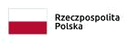

Oświadczenie Wykonawcy:

Oświadczamy, że zapoznaliśmy się z Zapytaniem Ofertowym oraz Załącznikami do Zapytania Ofertowego i nie wnosimy do nich zastrzeżeń. Składana przez nas Oferta zawiera wszystkie elementy określone w Zapytaniu Ofertowym.

Gwarantujemy wykonanie całości niniejszego zamówienia zgodnie z wymogami zawartymi w Zapytaniu Ofertowym i w Załącznikach do Zapytania Ofertowego.

W przypadku uznania naszej oferty za najkorzystniejszą zobowiązuję (zobowiązujemy) się zawrzeć umowę/zlecenie w miejscu i terminie wskazanym przez Zamawiającego

Załączniki:

- Oświadczenie o braku powiązań osobowych / kapitałowych z Zamawiającym

- Oświadczenie o spełnieniu warunków udziału w postępowaniu
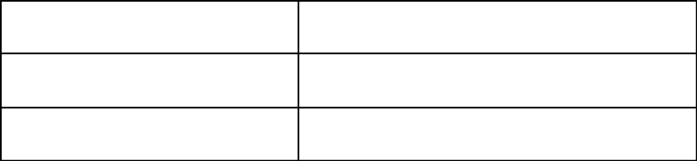

Imię i Nazwisko osoby

upoważnionej do złożenia oferty

Stanowisko służbowe

Data i podpis

3

